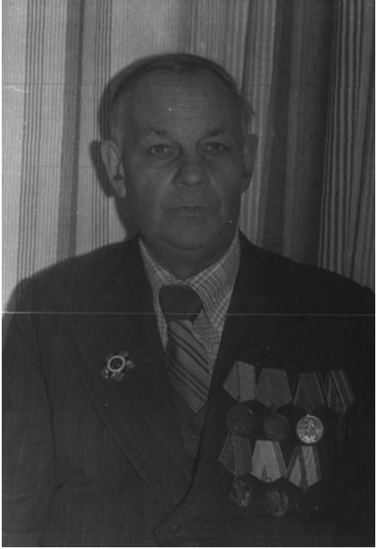
Яўген Васільевіч Наумчык

Ураджэнец в. Сіняўская Слабада Карэліцкага раёна Гродзенскай вобласці.
Удзельнік партызанскага атрада «Камсамолец», які дзейнічаў на тэрыторыі Беларусі.
Узнагароджаны медалём «За баявыя заслугі».
Працаваў дырэктарам Сімакаўскай васьмігадовай школы. З 1963 па 1983 гады дырэктар Смольчыцкай сярэдняй школы.

